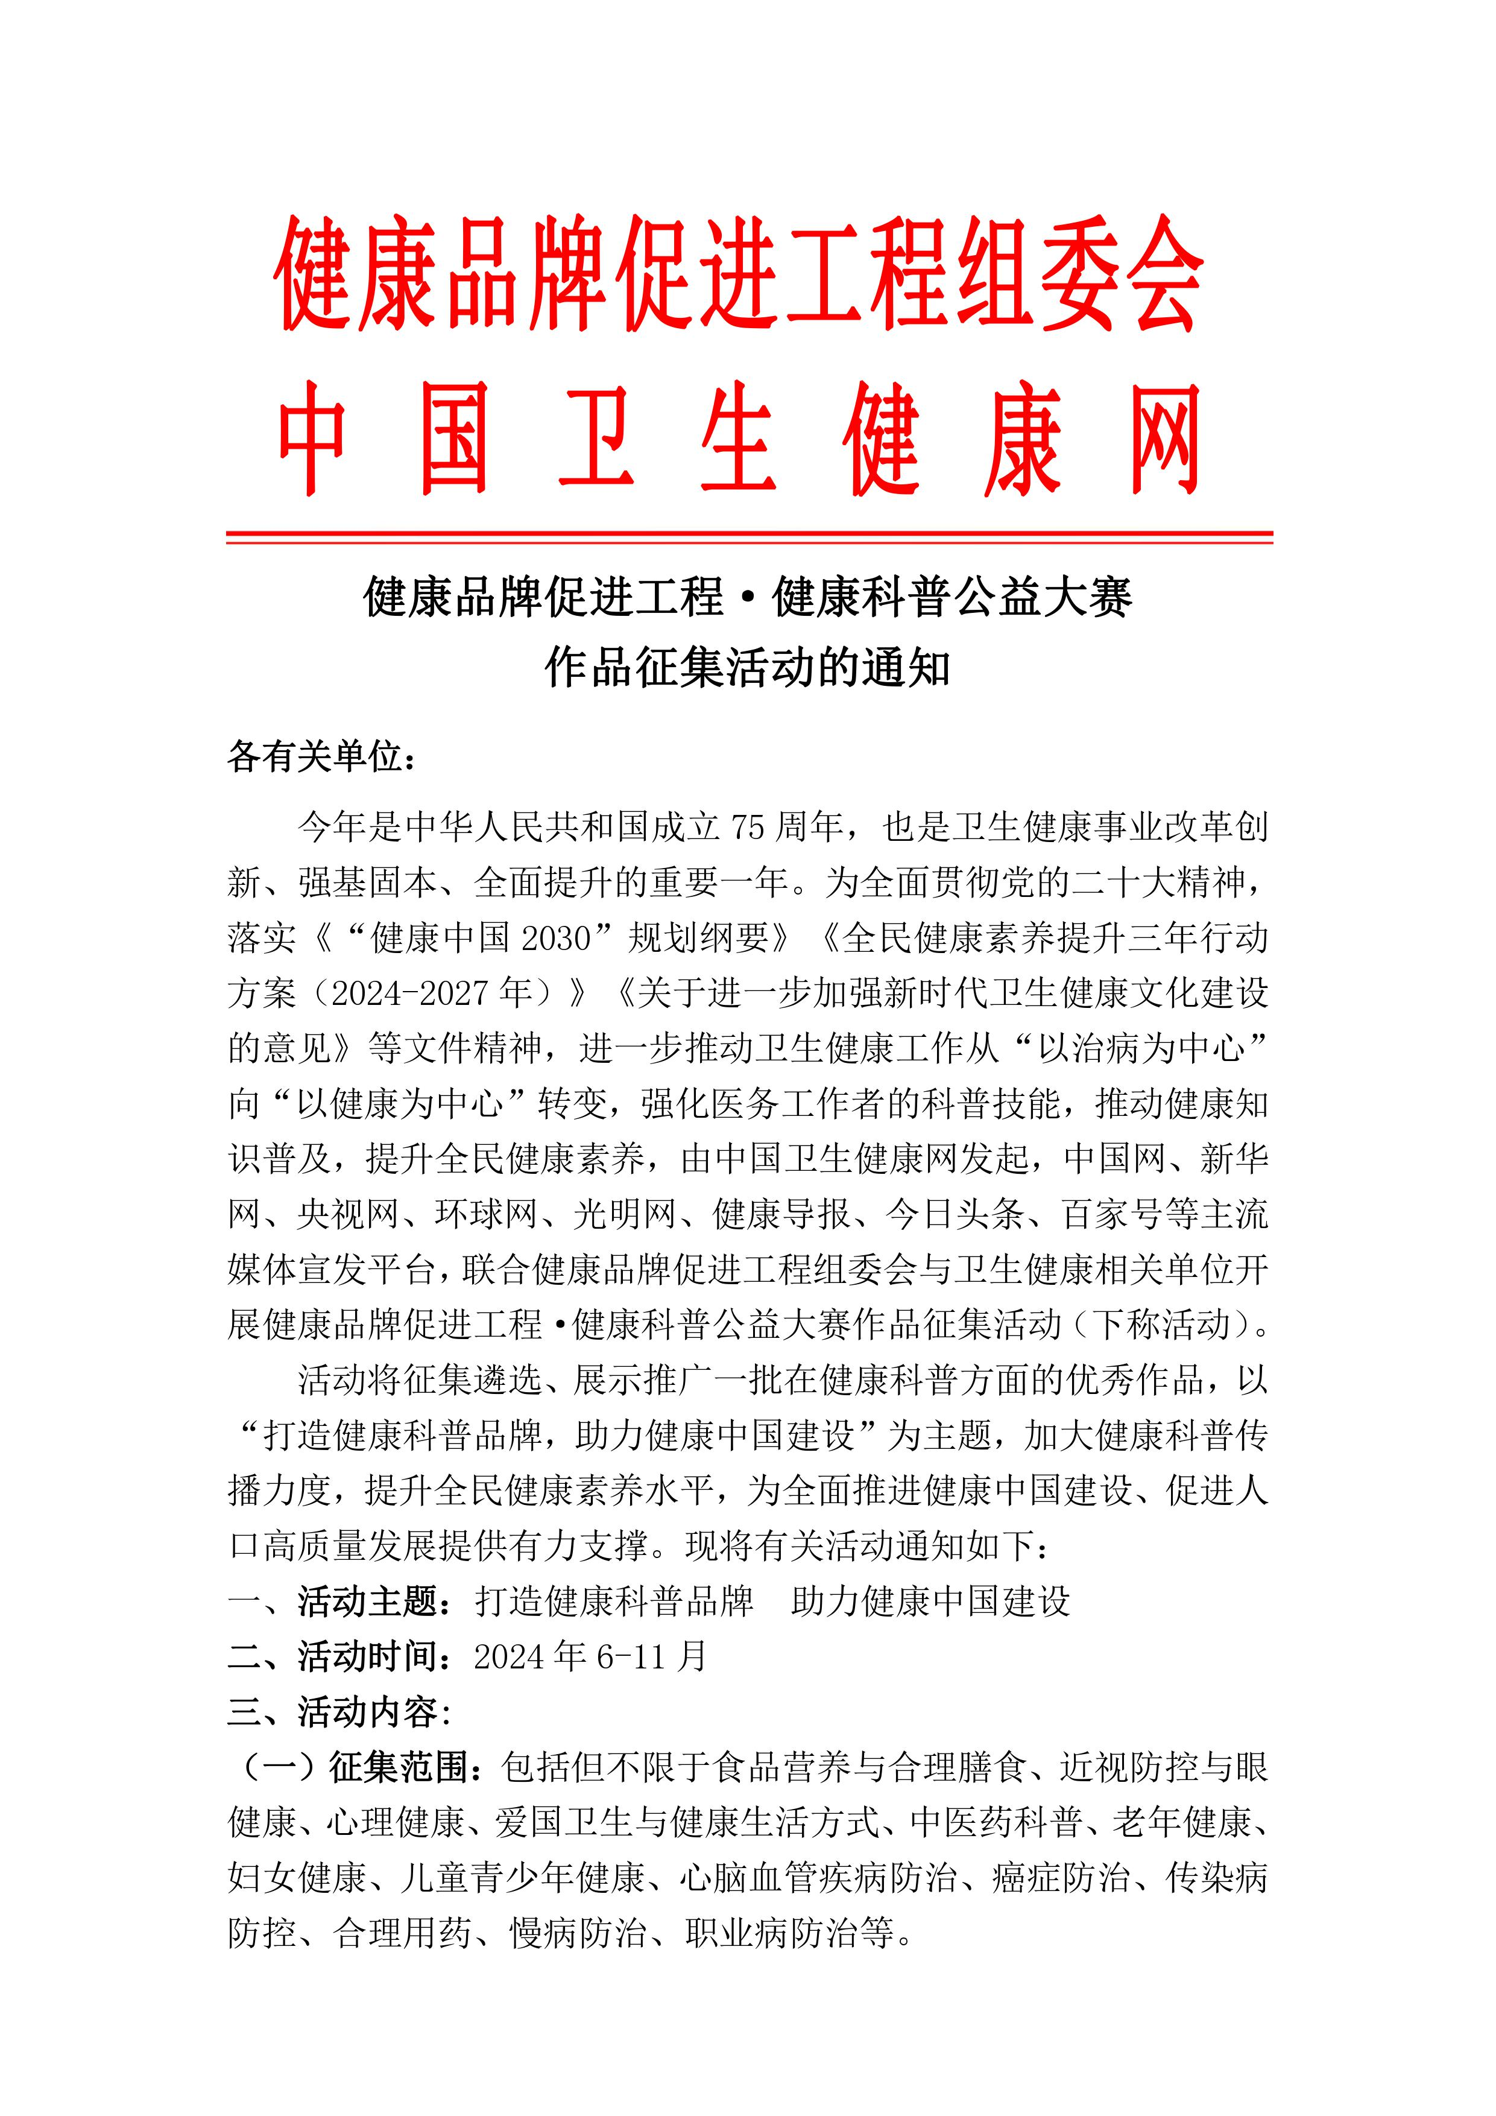
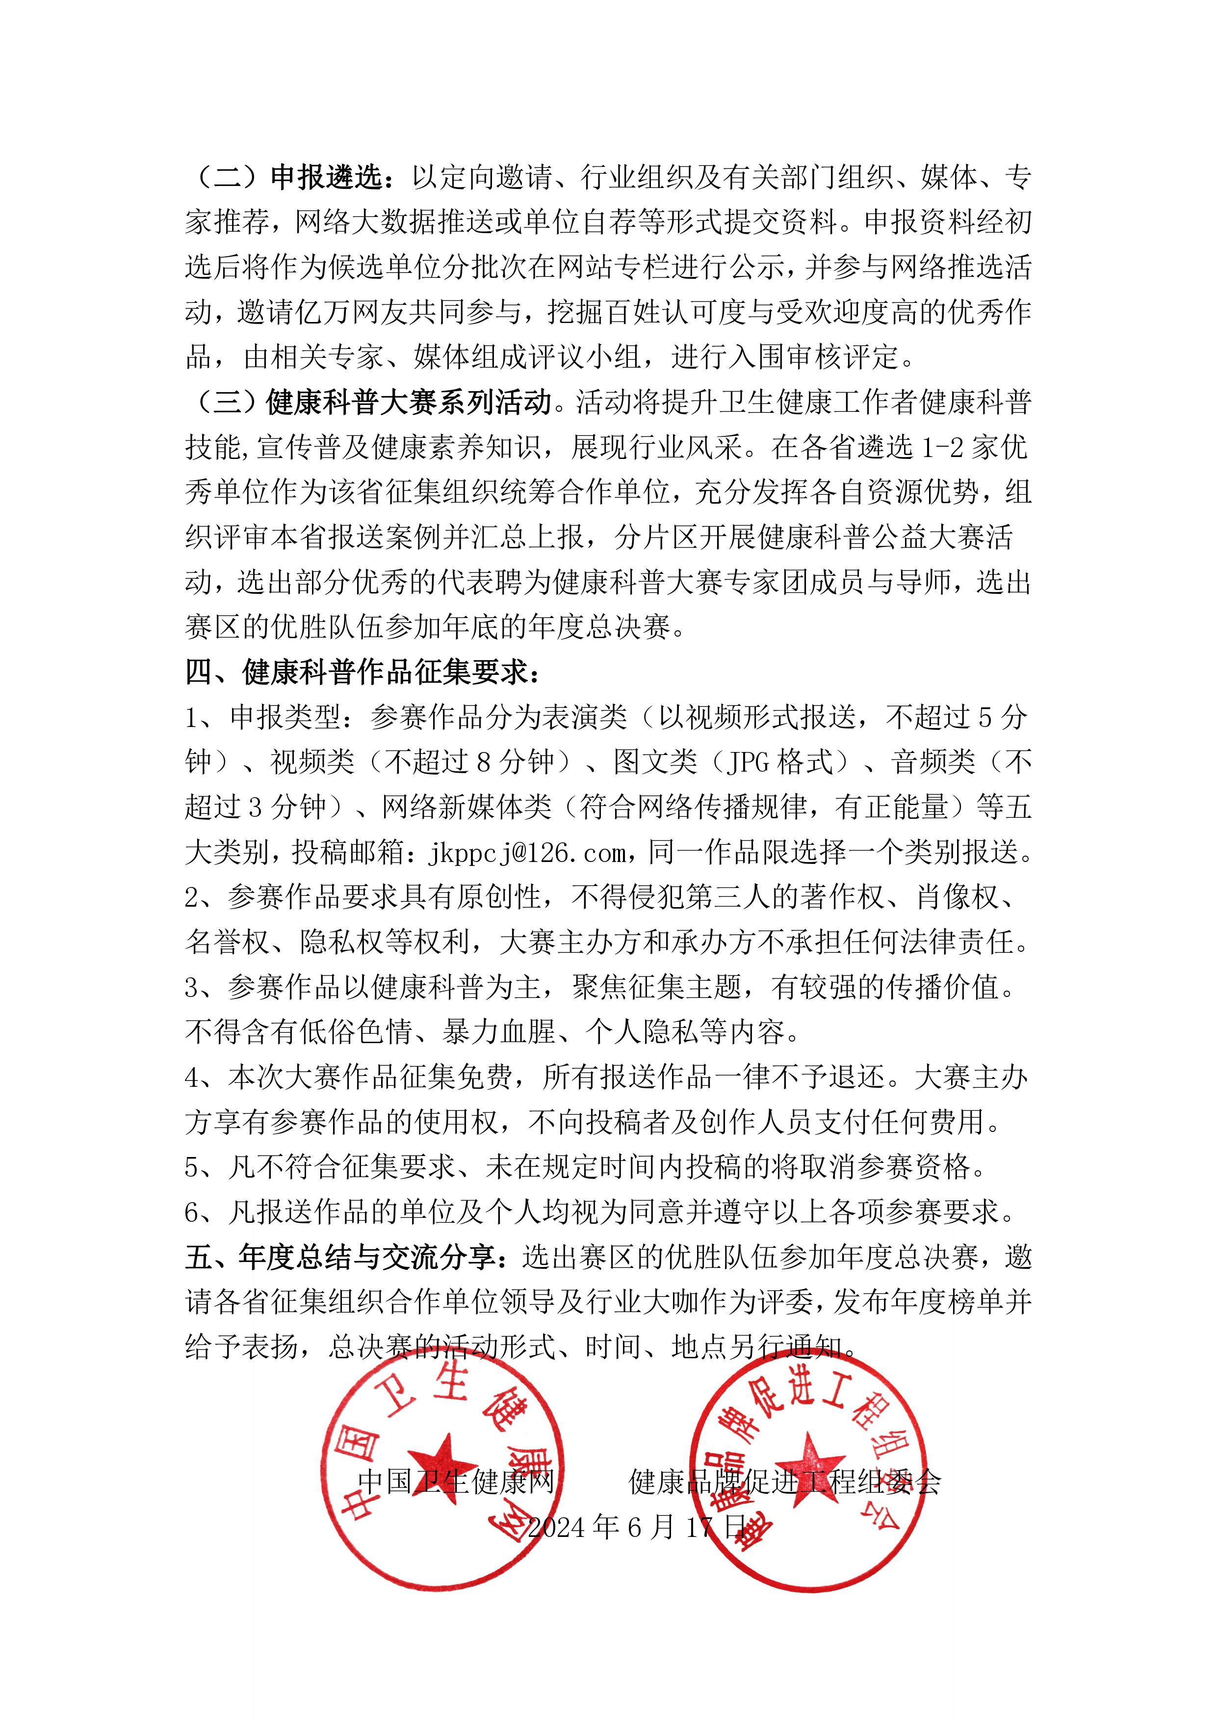

健康品牌促进工程·健康科普公益大赛
作品征集申报表
申报单位 |  |  |  | 成立时间
单位领导 |  | 职 务 |  | 手 机
创作团队 |  |  |  | 负责人  及电话
主管领导 |  | 职 务 |  | 手 机
经办人姓名 |  | 手 机 |  | 邮 箱
作品名称
作品类型 | □ 表演类 □ 视频类 □ 图文类 □ 音频类 □ 网络新媒体类
是否申请 | □ 成为健康科普公益大赛 省(自治区、直辖市)健康科普作品征集组织统筹合作单位，积极参与健康科普公益大赛在本省站的相关活动。
健康科普作品简介及表现形式、获奖情况
申报理由
申报单位  意见 | 我单位申请参与“健康品牌促进工程·健康科普公益大赛作品征集”活动，所有申报资料真实、有效，愿意遵守活动相关要求，提升卫生健康工作者健康科普技能，宣传普及健康素养知识，传递优秀经验，展现行业风采，推动健康中国建设贡献传播力量。  单位盖章：  年 月 日
健康品牌促进工程·健康科普公益大赛活动办公室
联系人：卫晓建 18612508848，010-64629676
邮 箱：jkppcj@126.com

